Relatório – Sistemas Operativos

Lucas Foquim- a220406944

Repositório GitHub - <https://github.com/lucasfoquim/Aula3-2025>

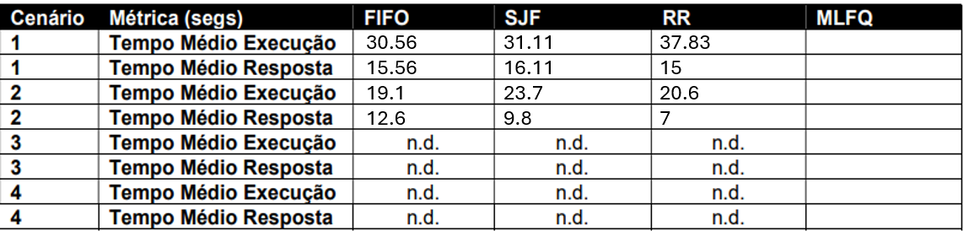

FIFO: Apresentou tempos médios mais elevados, visto que os processos são executados pela ordem de chegada, ou seja, não existe nenhum tipo de otimização realizada.

SJF: Foi o mais eficiente em termos de tempos médios, já que prioriza os processos de menor duração, o que reduz o tempo total necessário para executar tudo. Porém pode ser muito ineficiente em situações em que o processo mais longo seja o primeiro a chegar.

RR: Obtiveram-se resultados intermédios, embora o tempo total foi elevado, os tempos médios de resposta foram mais equilibrados, o que garante uma maior justiça entre os processos.